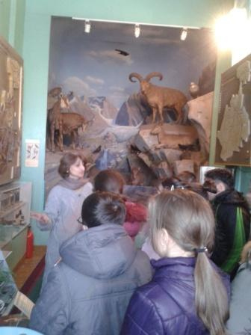
В музее природы.
По инициативе главы республики Т. Мамсурова в Северной Осетии Министерством культуры и массовых коммуникаций совместно с Министерством образования и науки разработан многоэтапный проект «Культура Осетии - детям». Целью создания этой программы стала необходимость донести до подрастающего поколения ценность духовной и материальной культуры родного края. Благодаря этой программе многие школьники Осетии имеют возможность бесплатно посетить музеи, театры республики.

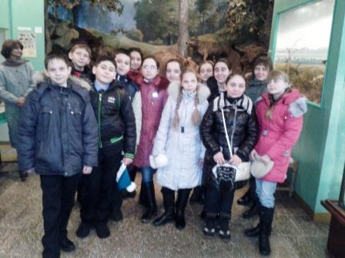
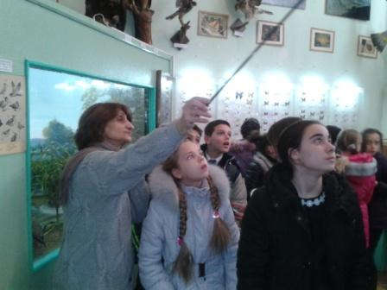
Учащиеся 5 «А» класса нашей школы 6 декабря посетили музей природы, где узнали много нового и интересного о флоре и фауне республики.

